ESTADO DO RIO GRANDE DO NORTE
CÂMARA MUNICIPAL DE SÃO JOÃO DO SABUGI

REQUERIMENTO Nº. 072/2021

Requeiro a V. Ex.ª, com base no artigo 154 do Regimento Interno e ouvido o plenário desta casa, requer que seja enviado ofício ao gabinete do Deputado Estadual Vivaldo Costa, solicitando a criação de um PL, reconhecendo o município de São João do Sabugi como a Capital Estadual do Frevo do Estado do Rio Grande do Norte.

JUSTIFICATIVA EM PLENÁRIO

Sala das Sessões, em 08 de julho de 2021.

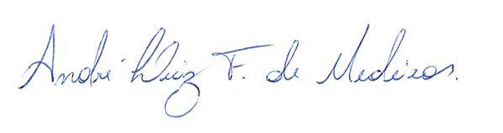

____________________________________________
BRAZ ROBSON DE MEDEIROS BRITO
VEREADOR - AUTOR

